|  |  |  |
| --- | --- | --- |
|  |  | **УТВЕРЖДЕНО**:  Заведующий  МАДОУ детский сад №19«Светлячок»  ___________Т.Н. Звягина  Приказ № 192 от «31» мая 2023г. |

**Отчет о деятельности региональной инновационной площадки**

**МАДОУ детский сад №19 «Светлячок»**

**«Использование воспитательного потенциала мультфильмов в формировании социально – нравственных ценностей у детей дошкольного возраста» или «Давайте жить дружно»**

**за 2023-2024 учебный год**

Сроки реализации инновационной программы:

с 01.09.2022г. по 31.05.2025г.

Научный руководитель:

зав. кафедрой дошкольной педагогики ФГБОУ ВО «МПГУ

Волобуева Людмила Владимировна

Методист кафедры ДИНО ГАОУ ДПО «СОИРО»

Серебрякова Наталья Васильевна

Балаково, 2024 год

**Информационно – аналитическая справка о результативности инновационной деятельности МАДОУ детский сад №19 «Светлячок»**

**за 2023-2024 уч год**

МАДОУ детский сад №19 «Светлячок» с 2022 года реализует инновационную деятельность по теме: «Использование воспитательного потенциала мультфильмов в формировании социально – нравственных ценностей у детей дошкольного возраста». Внедренческий этап проекта, его практическая часть (01.09.2022-31.05.2024. уч.гг.) завершилась.

**Целью данного этапа** являлось: внедрение в образовательный процесс ДОО воспитательного потенциала мультфильмов в качестве средства социально-нравственного воспитания, используя современные разнообразные педагогические подходы в обучении, развитии и воспитании дошкольников, опираясь на инновационные методы и формы, способствующие развитию ребёнка.

**Взаимодействие с детьми**

Реализация основных направлений инновационной программы в МАДОУ детский сад №19 «Светлячок» является доступной детям формой проведения занятий, интересной и стимулирующей развитие:

* деятельность **Мульт-клуба «Леопольд»** осуществлялась по тематическому плану содержательно обращенная к таким нравственным ценностям, выражающиеся в темах: «Что такое хорошо, что такое плохо», «Культура поведения», «Взаимоотношения между детьми», «Добро и зло», «Дружба», «Ссора», «Обида», «Совесть», «Честность», «Щедрость Жадность», «Забота», «Ответственность» и т.д. Выбор мультипликационных фильмов соответствовал рекомендованному списку ФОП ДО
* деятельность **Мультстудии в 2023 – 2024 уч.** году началась с работы над анимационным фильмом в честь 20- летнего юбилея со дня основания АОН СРПФС «ДРОЗД Балаково» <https://www.youtube.com/watch?v=3b_LBCxkb_4&t=4s>;
* Мульт команда «Светлячки» получила диплом III степени по итогам участия в муниципальном этапе IV Фестиваля детского анимационного творчества «Снежные мультярики» в рамках проекта «Школа Росатома», «Царства – Светлячкое государство»

<https://www.youtube.com/watch?v=ApVYwzkgUOI&t=8s>;

* В рамках реализации конкурсного муниципального проекта «Что могут волшебные слова», дети, посещающие занятия в мультстудии, создали мультфильм про девочку, которая не знала волшебных слов, занявший I место <https://www.youtube.com/watch?v=U2_azqO7e7E>
* Анимационный фильм, посвященный Дню Победы в Великой Отечественной войне «Голубь, которого звали Мир».
* По сложившейся традиции дети старшего возраста Шкетинкова Авелина, Терехина Екатерина приняли участие XXX Всероссийской Олимпиаде для детей дошкольного возраста «Мир мультфильмов», получив дипломы I степени.

В рамках работы региональной инновационной площадки и ходе реализации проекта "Мульт-мастер "Светлячок» при поддержке Фонда президентских грантов в МАДОУ детский сад «Светлячок» был проведен муниципальный семинар в форме мастер – класса «Мультстудия в детском саду». <https://rutube.ru/video/f6bb300769c4510d052ae139bc243344/?r=a/>

В ходе мастер – класса участникам семинара представилась уникальная возможность окунуться в волшебный мир мультипликации. Руководитель мультстудии Соколова Н.В., познакомила участников с анимационной технологией, представила современные подходы в обучении и воспитании детей дошкольного возраста средствами мультипликации.

* деятельность **Мульт – театра** в 2023 – 2024 уч. году рассматривалась как внедрение нового направления в рамках реализации РИП «Давайте жить дружно».

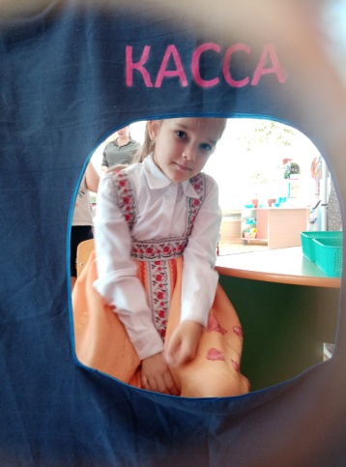Взаимодействие с детьми 5-6 лет в рамках данного направления было направлено на осмысление социально – нравственного подтекста мультфильмов, через театрализованною деятельность. В театрализованной деятельности по сюжетам мультфильмов дети исполняли роли персонажей, стремились передать черты их характера, поведение, настроение, чувства, выражали свое отношение к поступкам героев. Знакомились с основными театральными профессиями: актер, сценарист, костюмер, билетер.

В рамках данного направления было использовано два основных вида театрализованной деятельности: драматизация и режиссерская игра.

*В театрализованных играх – драматизации* дети создавали образы мульт героев с помощью вербальных и невербальных средств, инсценировали фрагменты мультфильма с заложенным морально нравственным смыслом сюжета, ставили спектакли по мультфильмам:

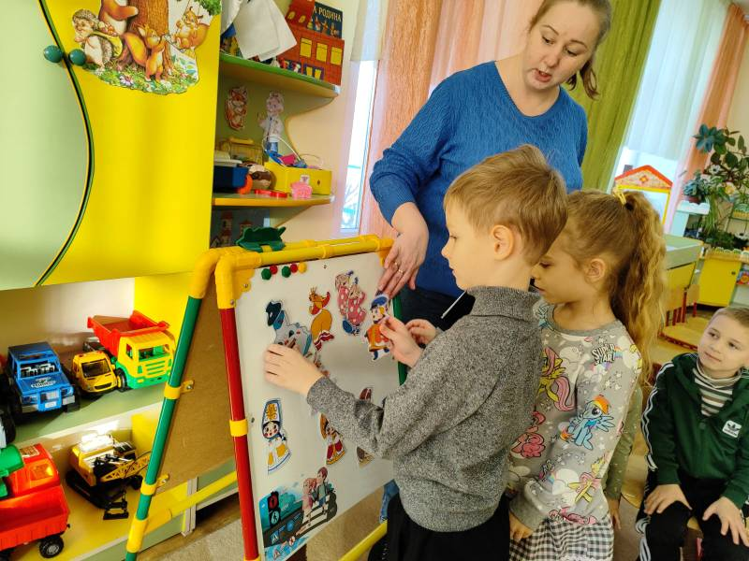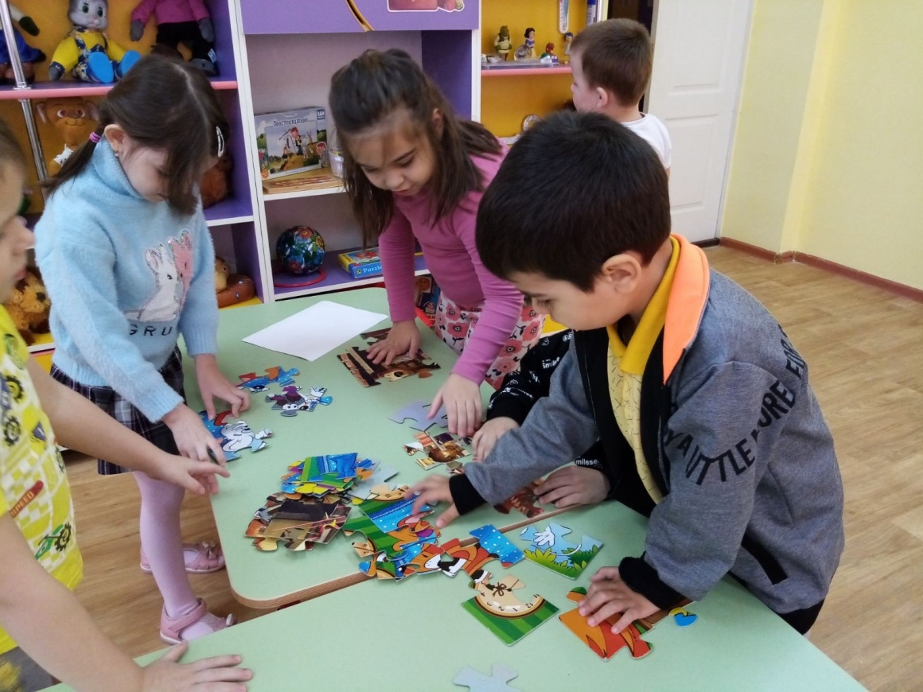

«Под грибом» <https://youtube.com/watch?v=7PSD2en1Z4M&feature=shared>; «Теремок», «Заячья избушка» <https://youtube.com/watch?v=ejTg7vvkNlk&feature=shared>; «Муха Цокотуха», где обращались к нравственным ценностям: «дружба»; «честность»; «доброта»; «взаимовыручка и взаимопомощь». В предварительной работе с детьми были проведены беседы, различные педагогические ситуации, игры провокации, где было обращено внимание детей не только на положительные, но и на отрицательные качества личности, такие как: «ложь»; «обман»; «коварство»; «хитрость».

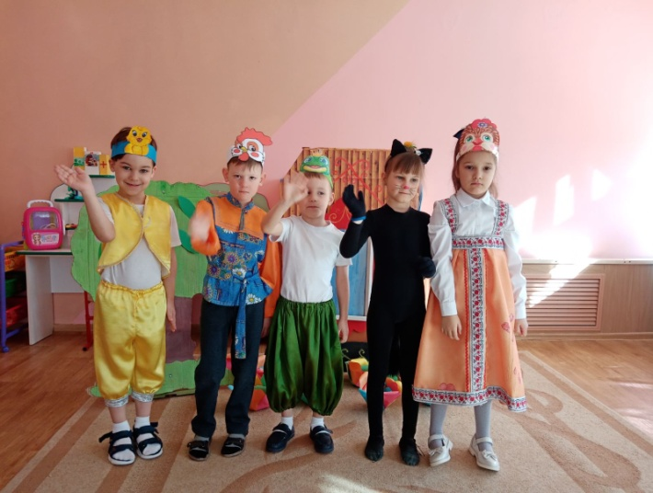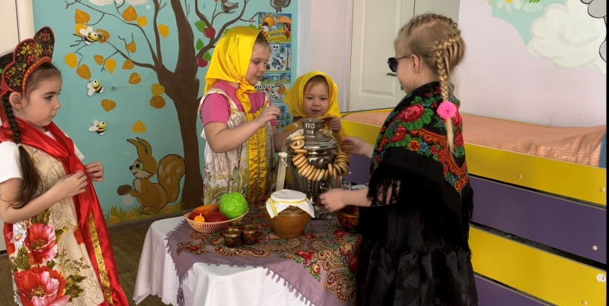

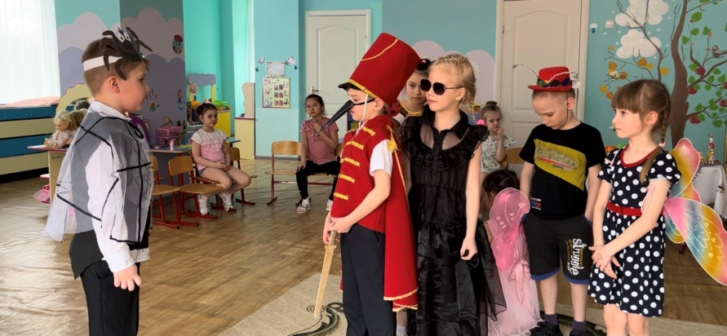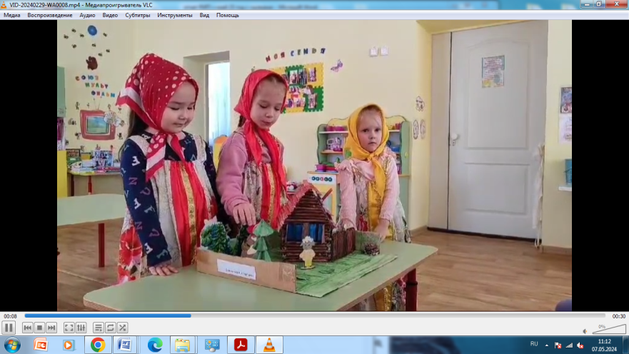

*В театрализованной режиссерской игре*, дети использовали игрушки заместители, где продолжили свое знакомство с деревянным театром «Волк и семеро козлят»; с теневым театром инсценировка сказки «Заюшкина избушка», магнитным театром и инсценировка сказки «Курочка ряба»; «Вовка в тридевятом царстве». В рамках режиссерской игры, педагоги создавали условия РППС группы для самостоятельной организации детьми театрализованной деятельности, как режиссера, сценариста, костюмера, постановщика.

**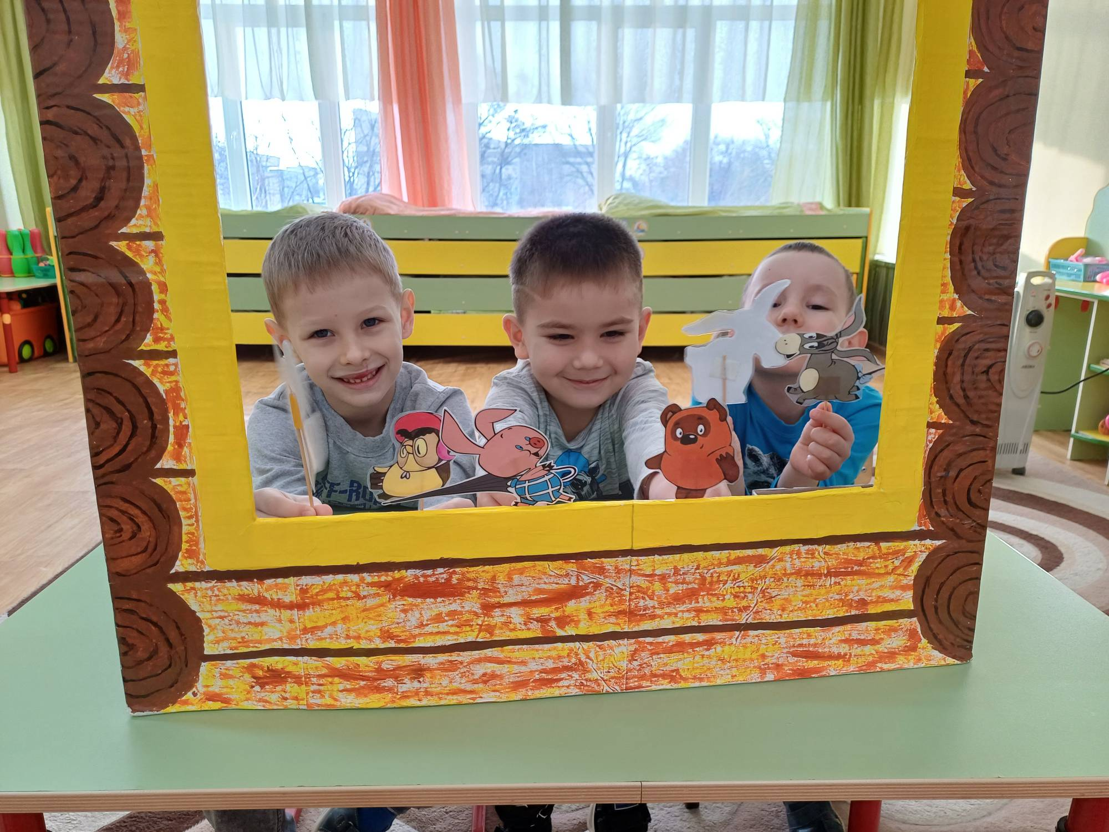

В процессе реализации проекта была дополнена информационно-театрализованная среда групп. Мини среда носит информационно – мультипликационное, театрализованное содержание:

-знания о театре как основы для развертывания театрализованной деятельности, образами литературных, мульт персонажей как носителей ценностей личности (доброты, честности, правдивости, уважительности и т.д.),

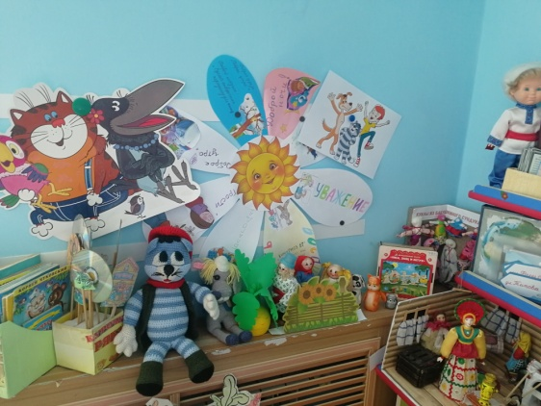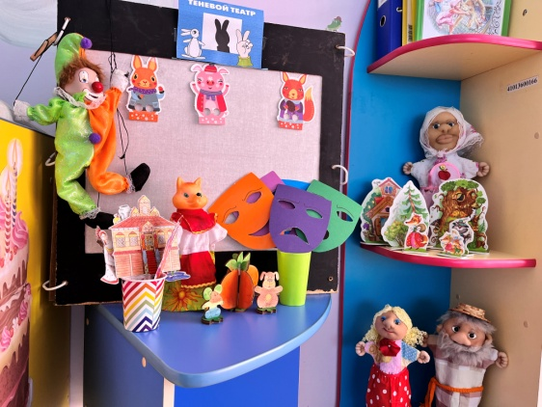- изображения персонажей и характеров и взаимоотношений, (взаимопомощь, поддержка, доброжелательности, сострадания и т.п), моделей их поведения, нравственные правила, регулирующими отношения, и т.п.

Поэтапное формирование, которой проходило в самостоятельной и совместной театрализованной деятельности детей и взрослых (педагогов, родителей), обеспечивающих творческое, социальное, культурное развитие ребенка, а так же профилактику психологических проблем воспитанников (неуверенность, агрессивность речевые нарушения и др.).

Таким образом, внедрение театрализованной деятельности в образовательный процесс в ДОУ носит интегративный характер и включает в себя активность, творчество и познание через:

* осмысления нравственного сюжета мультфильма;
* сочинение вариативного продолжения
* умение воплощать художественный образ с помощью средств выразительности;
* создание декораций, костюмов, атрибутов из подручного материала;
* изготовление афиш.

**Взаимодействие с педагогами**

1. Ведущей формой деятельности с педагогами в период 2023-24 уч.года являлись работа муниципальной площадки на базе МАДОУ детский сад №19 «Светлячок» «Мульт калейдоскоп», под руководством воспитателя, высшей категории Панкова Т, В. <https://www.youtube.com/watch?v=smyElr-2DCk>

Цель работы площадки:раскрыть специфику применения современной технологии «Мультипликация» в психолого – педагогическом сопровождении образовательного процесса в ДОУ.

Задачи:

- обогащение базовых теоретических знаний в вопросах нравственного воспитания;

- формирование профессиональной и педагогической культуры использования мультфильмов в качестве средства нравственного воспитания;

-получение практического опыт, обеспечивающего мотивационную и информационную готовность включения мультипликации в педагогический процесс в целях социально-нравственного развития дошкольников;

- развитие и повышение творческого потенциала педагогов через активное участие в работе методического объединения. В рамках работы площадки было проведено три заседания в соответствии с утвержденным планом. Тематикой заседаний являлось:

Заседание1.«Теоретические основы мультипликации «Такие разные мультфильмы» <https://svetlyachok.gosuslugi.ru/netcat_files/19/8/plan_tvorcheskaya_gruppa.pdf>;

Заседание2. «Воспитательный потенциал мультфильмов» <https://svetlyachok.gosuslugi.ru/netcat_files/19/8/Plan_zasedaniya_2.pdf>;

Заседание3. «Включение средств мультипликации в образовательный процесс в ДОУ. Обсуждение полученного опыта».

Педагоги МАДОУ детский сад №19 «Светлячок» Панкова Т.В., Кучеренко В.В., Коновалова В.Е., Коваленко В.В., Абакумова Т.А., Симакина М.И. делились опытом с коллегами педагогами других дошкольных образовательных учреждений по применению средств мультипликации в социально – нравственном развитии дошкольников.

**2.** Педагогический коллектив детского сада осветил свой опыт работы на Всероссийской конференции в рамках проекта «Взаимообучение городов. Москва». В рамках конференции педагогический коллектив МАДОУ детский сад №19 «Светлячок» представит свой опыт в организации взаимодействия с детьми на основе воспитательного потенциала отечественных мультфильмов по темам:

- «Воспитательный потенциал мультфильмов» (мультлекторий) Соколова Н.В.;

- «Мультфильмы о главном» (из опыта работы по формированию нравственных качеств у детей 4-5 лет) Панкова Т.В.;

- «Мульт команда» (из опыта работы по формированию нравственных качеств у детей 5- 6 лет) Евдокимов О.Ю.;

- «Клуб знатоков» (из опыта работы по формированию нравственных качеств у детей 6 -7 лет) Лукьяненко Т.Ю.;

- «Воспитательный потенциал мультфильмов в образовательном процессе ДОУ» Панкова Т.В. Ссылка на материал конференции по теме: «Воспитательный потенциал мультфильмов» <https://www.youtube.com/watch?v=pJ6gmL8nDoo&t=168s>

- «Использование приема мультипликации «Стоп – кадр» в работе с детьми дошкольного возраста при формировании нравственных ценностей» Маряничева Н.И;

- «Решение проблемных ситуаций в формирование нравственных понятий у детей 4-5 лет» Кучеренко В.В. Ссылка на материалы по конференции «Использование мультипликационных фильмов в работе с дошкольниками» <https://www.youtube.com/watch?v=v82nI21tP8c>

**3.** Педагогический коллектив детского сада принимал активное участие в работе стажировочной площадки МАДОУ детский сад № 65 в рамках проекта «Детский сад - маршруты развития», сотрудничества с ГАУ ДПО «СОИРО» и с целью организационно - методического сопровождения деятельности дошкольных образовательных организаций Саратовской области в форме сетевого взаимодействия по направлению «Познание и творчество», педагоги МАДОУ детский сад №19 «Светлячок» представили свой опыт:

* Панкова Татьяна Владимировна, воспитатель высшей категории познакомила коллег с темой: [«Мультипликация как средство всестороннего развития ребенка»](http://dou65balakowo.ucoz.ru/data_stajirovka/multiplikacija_kak_sredstvo.pdf) и представила вниманию видеоролик «Развивающие центры мульт-клуба «Леопольд» в группах детского сада;
* Коваленко Людмила Алексеевна, воспитатель первой категории

погрузила в волшебный мир театра, представляя тему: [«Развитие мотивации детей 5-7 лет через театрализованную деятельность в рамках дополнительного образования «Мульт – театр»](http://disk.yandex.ru/i/7bxcfQct1R8EHQ);

* Лебедева Жанна Анатольевна, инструктор по ФЗК, познакомила педагогов с педагогической находкой [«Формирование мотивации к занятиям по физической культуре и спорту у детей дошкольного возраста с помощью средств мультипликации»](http://disk.yandex.ru/i/CLFA-gxa4N421A), используя героев мультфильмов на занятиях и праздниках по физическому развитию.
* Мисюрина Мария Сергеевна, музыкальный руководитель, рассказала о влиянии музыки из мультфильмов на ребёнка, раскрывая тему выступления: [«Развитие музыкально – творческих способностей детей посредством использования мультипликационных фильмов в процессе различных видов музыкальной деятельности».](https://disk.yandex.ru/i/ZZjr_EsuHc-svg)
* [«Проектная деятельность, как метод развития познавательной мотивации и творчества детей 5-7 лет средствами мультипликации»](https://disk.yandex.ru/i/1yPQmUmQzfrqUQ) была представлена вниманию педагогов, Коноваловой Валентиной Евгеньевной, воспитателем высшей категории. Она доказала, что благодаря новым компьютерным технологиям, искусство мультипликации стало делом, доступным для многих. Мультфильмы теперь с успехом делают не только профессиональные мультипликаторы, но и дети.

**4**. Педагоги детского сада представляли опыт работы по теме инновационной деятельности на региональном уровне:

- региональный фестиваль педагогических практик дошкольного образования "Опыт стимулирующий развитие", заведующий Звягина Т.Н., педагог-психолог Соколова Н.В.

- приняла активное участие в работе Круглый стол СОИРО «Познание и творчество», тема выступления «Мультипликация как средство всестороннего развития ребенка», воспитатель Панкова Т.В.

**Взаимодействие с родителями воспитанников**

Взаимодействие детского сада и семьи является необходимым условием работы дошкольного учреждения по любому направлению его деятельности. Не является исключением и работа по нравственному воспитанию дошкольников, ведь наилучших результатов в работе можно достичь, если воспитатели и родители будут действовать согласованно.

Стратегия работы с родителями воспитанников предполагала:

- помощь в обогащении РППС группы (изготовление атрибутов для театрализованной деятельности, разработка костюмов, образов, афиш.

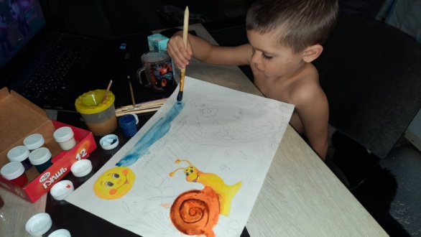

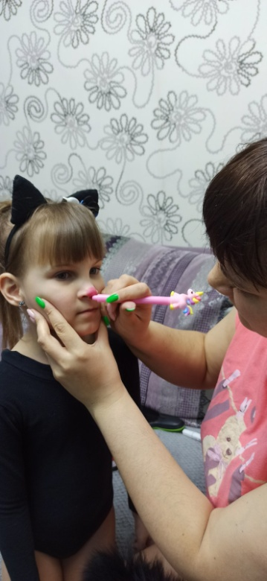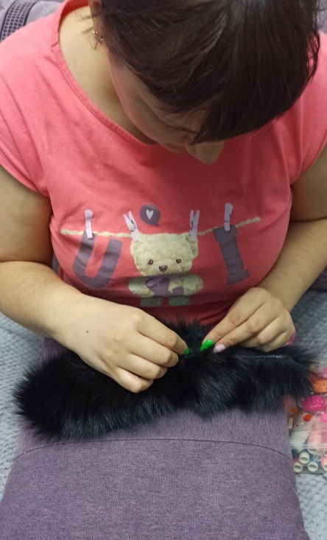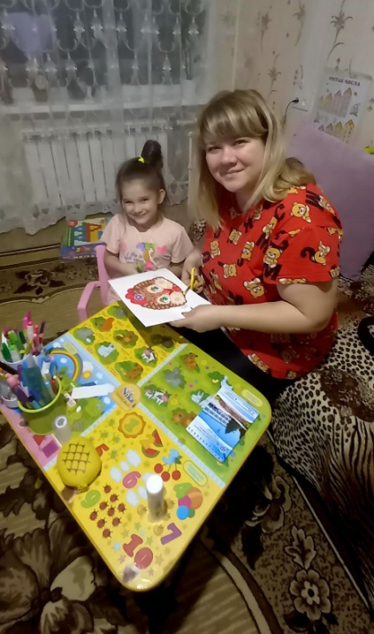

- информирование родителей о целях, задачах и результатах инновационной

работы через общее, групповые, родительские собрания, официальный сайт детского сада, и на странице соц. сети

- анкетирование родителей «Нравственное воспитание в семье и образовательном учреждении»

**Результаты анкетирования родителей (законных представителей)**

В анкетировании приняло участие 109 родителей

Количественная и качественная интерпретация результатов исследования показала следующее:

 На первый вопрос, как вы считаете, необходимо заниматься воспитанием нравственных качеств у детей, начиная   с раннего детства?

99,1% родителей ответили положительно;

На вопрос, знакомы ли вы с Программой, которые реализует детский сад по нравственному воспитанию?

87,2% - 92 родителя ответили утвердительно, **да;**

11% - 12 родителей не знакомы с Программой;

* 1. % – 2 родителя не поняли вопроса.

**3 вопрос.** Какие направления по нравственному воспитанию реализуемые в детском саду Вам известны?

Мульт – клуб «Леопольд» 67% - 77 родителей знают о работе данного направления;

Мультсудии информировано 81% - 89 родителей;

Мульт – театр 42% - 46 родителей;

6 родителей – не знают вообще, о чем идет речь.

**На вопрос**, как вы считаете, уделяется ли в детском саду достаточно внимания вопросам воспитания нравственных качеств?

Да ответили 95,4% - 104 родителя;

Нет -1.8, это 2 родителя и 1.8% родителей затрудняются в ответе на этот вопрос.

**На вопрос,** способствует ли стиль взаимоотношений в группе нравственному воспитанию детей?

98,2%, что составляет 107 родителей, ответили **да**

1,8, это 2 родителя, считают, что нет.

**На вопрос,** владеет ли воспитатель методами, приемами, способствующими воспитывать нравственные качества у детей?

Да ответили 98,2% - 107 родителей;

1.8%- 2 родителя, считают, что воспитатель не владеет методами, приемами, способствующими воспитывать нравственные качества у детей.

**Вопрос**, требуется ли вам консультативная помощь со стороны воспитателя, специалистов ДОУ в вопросах воспитания?

Нет, ответили 72.5% родителей, это 79 человек;

26,6% - 29 родителей, нуждаются в консультативной помощи.

**На вопрос,** что, по Вашему мнению, необходимо предпринять в первую очередь, чтобы эффективнее осуществлять процесс нравственного воспитания в сфере образования? Назовите наиболее важные шаги:

Ответы родителей были следующие

- урок мира и доброты (10 ответов);

- затрудняюсь ответить (12 родителе);

- обучение в этой сфере

- говорить с детьми о добре и зле, нравственных понятий

- рассказывать и помогать родителям в этом вопросе

- согласованность в воспитании. Родители и педагоги должны действовать согласованно, используя одинаковые методы и средства формирования и развития нужных качеств;

- послушание, трудолюбие, уважение, говорить правду какая бы она не была, ответственность;

- что такое хорошо, что такое плохо, проявление чувств: грусть, любовь и т.д., справедливость

- совместные мероприятия с ДОУ и родителями;

- больше примеров на основании мультфильмов, сказок и т. п. (5 ответов);

- процесс должен быть непрерывным;

- уроки и игры с моральными ценностями

- дети должны уметь держать субординацию и осознавать, кто перед ними, научиться уважению друг к другу;

- взаимодействие ребенок воспитатель родитель (3 ответа);

- упражнения, воспитывающие ситуации объяснения (4 ответа);

- умение слушать и слышать ребенка;

- уделять внимание традициям;

- процесс воспитания уважения к окружающим и природе, воспитание патриотизма;

- привлекать достижения технологий, приводить примеры, беседы с раннего возраста, сравнения, привлекать специалистов и т.д.

- все эффективно;

- личный пример;

- внимание, целеустремлённость.

- прививать детям патриотизм, уважение к старшему поколению

- привития навыков практики, правильного поведения;

- общение, природу, окружающую обстановку;

- сознательность и активность

- взаимосвязь нравственного воспитания и жизни ребёнка

- меня все устраивает

- самому быть нравственно воспитанным

- уважение к старшим, уважение к другу, трудолюбие

- самовоспитание и саморазвитие родителей

- коллективные занятия

- воспитывать у детей свободную нравственную волю – это значит учить их управлять собой. У воспитуемого формируется внутренняя свобода, способность действовать исходя из своих установок и убеждений. В отношениях с людьми ребёнок начинает руководствоваться моральными нормами. Он сознательно соблюдает нравственные принципы и ведёт себя в соответствии с ними;

- больше времени уделять разговорам с детьми, проводить беседы, тематические игры, сказки;

- формировать эмоции и нравственные чувства -> Накапливать знания о нравственности -> Применение знаний на практике и приобретение привычек

- квалификация педагогов;

- чтение литературных произведений;

- индивидуальный подход;

- обсуждать с детьми литерных героев и их нравственные качества (3 ответа)

- в процессе нравственного воспитания учитель уважает каждого из учеников, а также требует соответствующего отношения к себе.

**Вопрос** об актуальных и эффективных формах взаимодействия в вопросах нравственного воспитания детей

89 родителей, это 81,7% считают, что личное общение;

79 родителей – 72,5% считают актуальными и эффективными формами взаимодействия совместные мероприятия (праздники, соревнования, развлечения и т д.)

такая форма, как родительское собрание актуальна для 79 – 72,5% родителе;

**Важной целью** нравственного воспитания современного дошкольника родители считают:

- уважение к себе и окружающим;

- моральная ценность;

- привитие нравственных понятий;

-воспитание важных для ребёнка качеств;

- ребенок должен научится контролировать свои действия и поступки, выражать мнения, учитывать потребности и интересы другого человека, выработать адекватную самооценку и выражать свое мнение и свои взгляды

-формирование ценностных ориентаций;

-уважение друг к другу и себе в первую очередь.

- вырасти достойным человеком в дальнейшем;

- вложить в дошкольника уважение, доброту, понимание;

- воспитание духовных ценностей;

- нравственное воспитание;

-вложить знания о хорошем и плохом поведении;

-привить уважение к педагогам и к взрослым;

- формирование гуманности, трудолюбия, патриотизма;

-формирование нравственных чувств и положительные привычки поведения

- патриотизм, трудолюбие;

- вырастить спокойного ребенка;

-чтоб вырос хорошим человеком;

- опознание ребенком себя, как личности;

- привить нравственность, основные понятиями нравственности человека, подкрепление знаний;

-доброта, ответственность за родителей, к окружающим, и к саму себе;

- понимание между добром и злом, плохим и хорошим;

- воспитать хорошими людьми для формирования здоровых ориентиров в жизни, становление личности и взаимоотношение с миром;

-научиться контролировать свои действия, поступки, выражать своё мнение.

- уважение, трудолюбие

-уметь выражать своё мнение, прислушиваться к другим;

-прививать уважение;

-контролировать свои действия, выражать мнение, прислушиваться к другим.

- расширение и углубление систематизации знаний;

- привитие норм правил поведения;

- формирования навыков культурного поведения, морально этических норм

- для воспитания полноценной, адекватной личности необходимо нравственное воспитание в саду и в семье;

- воспитание гуманности, формирование отношения к труду;

- привить любовь к родине, уважение к старшим и к труду других людей.

**На вопрос,** обращаете ли вы внимание на информационные стенды в ДОУ (в групповых приемных)?

всегда, ответило 66 – 60,6% родителей;

иногда – 42 – 38,5% родителей;

не видит в этом никакого смысла 1 родитель.

**Вопрос,** используете ли Вы мультфильмы с целью воспитания нравственных качеств у Вашего ребенка?

94 – 86,2% родителей используют мультфильмы с целью воспитания нравственных качеств. Из них 85 – 78%, обсуждают с ребёнком содержание, поступки героев мультипликационных фильмов;

не используют – 4 – 3,7%.

70, -64,2% родителей систематически устраивают совместные просмотры мультфильмов;

37 – 33,9% родителей, редко это делают;

3 родителя никогда не смотрят совместно с ребеночком мультфильмы

96 – 88,1 % - родителей регулярно получают рекомендации от воспитателя по использованию мультфильмов или фрагментов в вопросах нравственного воспитания

109 - 100% родителей, принявших участие в анкетировании, не имеют предложения по изменениям, дополнениям в работу ДОУ по вопросам нравственного воспитания.

Из представленных результатов можно сделать **вывод,** что большинство родителей заинтересованы в нравственном воспитании своих детей и дома уделяют этому достаточное внимание, а также полностью удовлетворены деятельность детского сада в вопросах нравственного воспитания, реализуемыми методами, средствами, приемами, формами.

**Вывод**: реализуемая детским садом региональная инновационная программа, доказывает возможность эффективного использования мультфильмов в качестве средства социально – нравственного воспитания. Наблюдения за деятельностью детей свидетельствует, что реализуемые направления деятельности протекали естественно, с погружением в образовательный процесс. Сама деятельность в рамках мульт – клуба «Леопольд», мультстудии, мульт – театра, вызывала у воспитанников стойкий интерес, способствовала осмысленному отношению к ситуациям, представленными в мультипликационных фильмах, стимулировала к применению полученного опыта в реальной жизни, в отношениях со сверстниками и с взрослыми.

Педагогический опыт и разработанные методические материалы, методы приемы направлены наформирование ключевых компетенций дошкольников с учётом индивидуальных особенностей детей.

Значительно выросла педагогическая культура родителей (законных представителей) в области использования экранной продукции (мультфильмов) в воспитании детей, что свидетельствует данные анкетирования, бесед личного характера, а также содержания групповых родительских собраний.

**Рекомендации педагогам**

- продолжать реализовывать инновационную программу в воспитательно- образовательном процессе;

- разработать календарно - тематический план по направлению «Мульт – театр»;

- расширить спектр трансляции педагогического опыта педагогов (публикация статей, методических рекомендаций, программ, методических пособий и т.д.).

- совершенствовать развивающую предметно - пространственную среду, способствующую творческому развитию и нравственному воспитанию воспитанников ДОУ;

- продолжать систематически пополнять методическую, техническую базу в ДОУ;

- продолжать внедрять интерактивные формы взаимодействия с родителями, предполагающие сотворчество педагогов с семьями воспитанников;

- повышать результативность участия всех субъектов воспитательно- образовательного процесса (детей, педагогов, родителей) в конкурсах разного уровня (всероссийского, регионального, муниципального).

Отчет подготовил зам.зав по ВОР/ педагог – психолог

Соколова Н.В. __________________________

Заведующий МАДОУ детский сад № 19 «Светлячок»

Звягина Т.Н. __________________________

Дата формирования отчета

2.05.2024г.